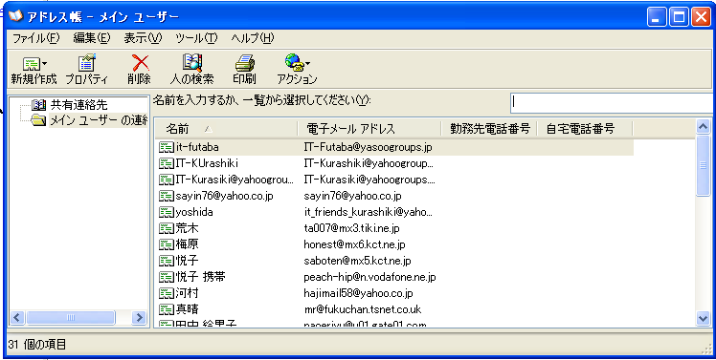

- OutLookExpressを起動する
- （ツールバー）メニューから

（アドレス）をクリックする

アドレス帳 1.（新規作成）をクリックする
2.（新しい連絡先）をクリックする
3.（名前）タブをクリックする
4.アドレス帳に登録したい人の姓名を入力する
5.メールアドレスを入力する
追加ボタンをクリックする ＯＫボタンをクリックする

メールアドレスが登録されました。
*受信した、メールからアドレス帳に、連絡先を追加する方法
1.受信メールからアドレス帳に追加したい送信者のメールを選択する
2.（メニューバー）ツール 送信者をアドレス帳に追加するをクリックする
*受信したメール（アドレス帳に追加したい人のメール）を右クリックで、送信者をアドレス帳に追加をクリックする

アドレス帳への登録
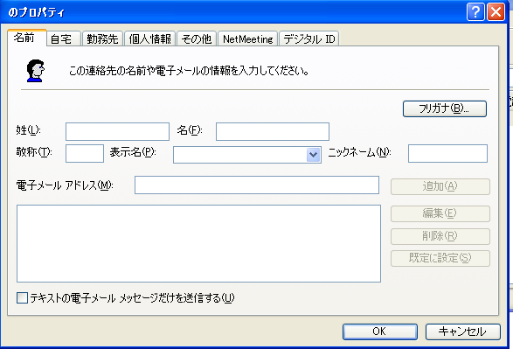

- 姓名を入力
- メールアドレスを入力
メールアドレスの入力
追加ボタンをクリックする
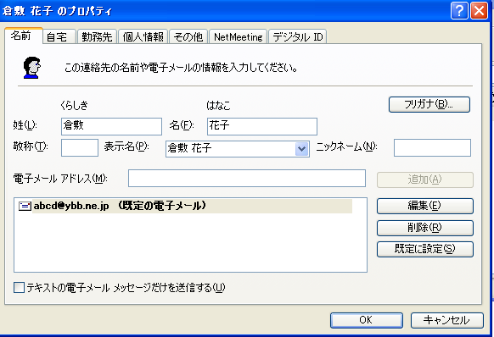
ＯＫボタンをクリックする

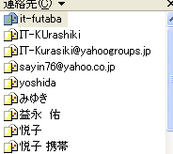

アドレス帳に、登録すると、連絡先にも、自動的に、登録されます
アドレス帳からメールを送るには
1.（アドレス）をクリックする
２．メールを送りたい相手を選択する
アドレス帳の宛先にある（アイコン）本のマークをクリックする
宛先をクリックすると相手のアドレスが、入力されます
ＣＣ（カーボンコーピー）で、複数の人の、アドレスが、入力されます
- 連絡先からアドレスを入力するには、

1.メールを送りたい相手を選択し ダブルクリックする
2.ダブルクリックが、にがての場合 右クリックで、 メールを送信する相手
を、選ぶ
